موسسین محترم آموزشگاههای آزاد استان چهارمحال و بختیاری
کانون انجمن های صنفی آموزشگاه های آزاد
با سلام
احتراماً به اطلاع کلیه آموزشگاه های آزاد زیر مجموعه این اداره کل می رساند با عنایت به تاکیدات مکرر از سوی اداره آموزشگاه های آزاد درخصوص مکاتبات آموزشگاه ها با این اداره کل، کلیه آموزشگاههای آزاد لازم است از این پس در انجام مکاتبات اداری به موارد زیر توجه نمایند.
- کلیه درخواست ها باید بصورت مکتوب بر روی سربرگ آموزشگاه با ذکر تاریخ، شماره دفتر اندیکاتور و در صورت داشتن پیوست، موضوع ذکر و ممهور به مهر آموزشگاه باشد.
- درخواست ها باید خطاب به مدیر کل آموزش فنی و حرفه ای استان باشد.
- در صورت داشتن درخواست قبلی شماره و تاریخ نامه گذشته نیز در متن درخواست جدید مجدداً ذکر گردد.
4- موسسین و مربیان محترم آموزشگاههای آزاد جهت تمدید مراحل اولیه تمدید پروانه و ابلاغ مربیگری تحویل مدارک لازم به مراکز فنی و حرفه ای تابعه مراجعه نمایند.
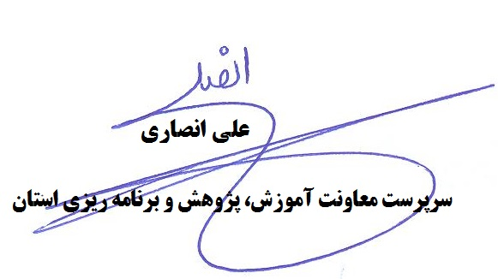
5- موسسین محترم جهت انجام کارهای اولیه پورتال (تمدید – تایید اماکن– تایید دوره - تایید مربی) نیز به کارشناس آموزشگاههای آزاد در مراکز تابعه مراجعه نمایند.

رونوشت:
رئیس اداره آموزشگاه های آزاد و مشارکتهای مردمی جناب آقای محمدیان
سرپرست مرکز برادران شهرکرد جناب آقای کریمزاده
رئیس مرکز دو منظوره بروجن برادر گرامی جناب آقای صادقی فرد
رئیس مرکز دو منظوره اردل جناب آقای محمودیان
سرپرست مرکز برادران لردگان جناب آقای رحیمی
رئیس مرکز دو منظوره هفشجان جناب آقای بنی طالبی
سرپرست مرکز دو منظوره سامان جناب آقای قاسمی
سرپرست مرکز سورشجان جناب آقای جعفری
سرپرست مرکز دو منظوره کوهرنگ جناب آقای کریمی پورگله
رئیس مرکز دو منظوره شلمزار جناب آقای رئیسی
رئیس مرکز دو منظوره فارسان جناب آقای محمدی
کارشناس موسسات کارآموزی آزاد سرکار خانم مهندس راستی
کارشناس موسسات کارآموزی آزاد سرکار خانم سعیدی .

